

Lazzar México

MANUAL SEGUIMIENTO PQs

1. LOS **CENTROS DE CONFECCIÓN** ENVÍAN SOLICITUD DE MATERIALES A **PRODUCCIÓN**.
2. **PRODUCCIÓN** GENERA UNA PQ EN PROSCAI.

1. **PRODUCCIÓN** REVISA LA PQ Y SE ASEGURAR QUE ESTÉ AUTORIZADA.

NOTA: LA AUROTIZACIÓN SE REFLEJA CON UN “O.K.”

1. UNA VEZ QUE SE CUMPLA EL PUNTO 3, **ALMACÉN MP** SURTE LA MERCANCÍA EN FÍSICO.
2. UNA VEZ QUE SE SURTE LA MERCANCÍA EN FÍSICO, **ALMACÉN MP** REFLEJA ESTE MOVIMIENTO EN SISTEMA. SE LE DA CLIC A “ASIGNAR TODO”.

1. UNA VEZ QUE ESTÉ ASIGNADO, **ALMACÉN MP** TIENE QUE USAR EL DRIVE DE FACTURACIÓN Y LLENAR LA INFORMACIÓN DE LAS SIGUIENTES COLUMNAS:

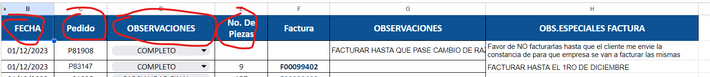

NOTA: EN “NÚMERO DE PIEZAS# SE ESCRIBE LA SIGUIENTE CANTIDAD DEL PEDIDO:

1. **FACTURACIÓN** SE ENCARGA DE ASIGNAR UN NÚMERO DE FACTURA A LA PQ.
2. UNA VEZ QUE ESTÉ LA FACTURA, **ALMACÉN MP** SE ENCARGA DE ASIGNAR LA GUÍA CORRESPONDIENTE EN PROSCAI. ESTO SE HACE EN LA SECCIÓN DE COMENTARIOS. Y SE AGREGA EN COMENTARIOS (4TA LINEA).

1. UNA VEZ QUE SE HAGA ESTO, ME GUSTARÍA QUE LAS PERSONAS PUEDAN CONSULTAR EL ESTATUS DE SUS PEDIDOS DENTRO DEL PORTAL. ACTUALMENTE USAMOS UN DRIVE Y SE VE ASÍ:

